«Постигая тайны Беларуси»
(экскурсия в выставочный зал «Навстречу белорусскому фольклору»)

1 февраля 2020 воспитанники приёмных и опекунских семей, детских домов семейного типа посетили выставку «Герои белорусских сказок, мифов и легенд».
Ребята получили возможность больше узнать о культуре Беларуси, мифах, легендах, сказаниях. Познакомились с ростовыми фигурами загадочных существ, оберегающих жителей стародавней Беларуси.
Изюминкой выставки была возможность проверить полученные знания, не выходя из зала. Высокий стеллаж размещал в себе фигурки в миниатюрных размерах, дубликаты которых в увеличенных формах, располагались на всей территории зала. Посещение выставки оказалось занимательной разминкой внимания и памяти.
Выставка имела и ещё одну особенность – современное техническое сопровождение. В виртуальной игре ребята могли встретиться с персонажами выставки и даже пообщаться с ними.

Гульчик В.В., заведующий отделом поддержки семей, принявших на воспитание детей-сирот, детей, оставшихся без попечения родителей
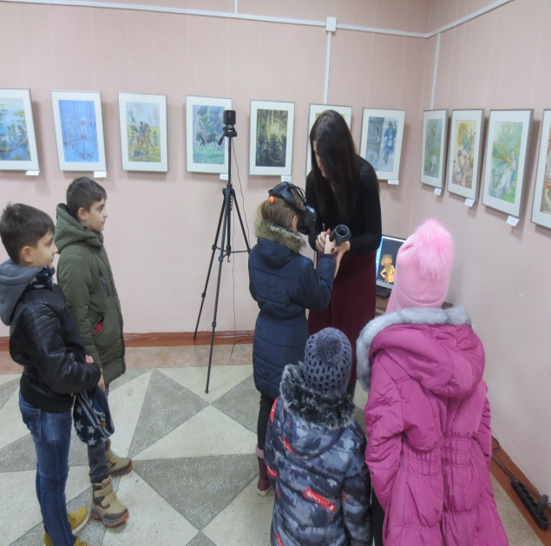 | 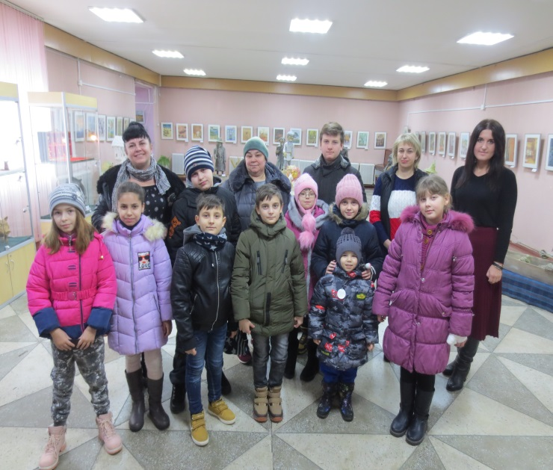
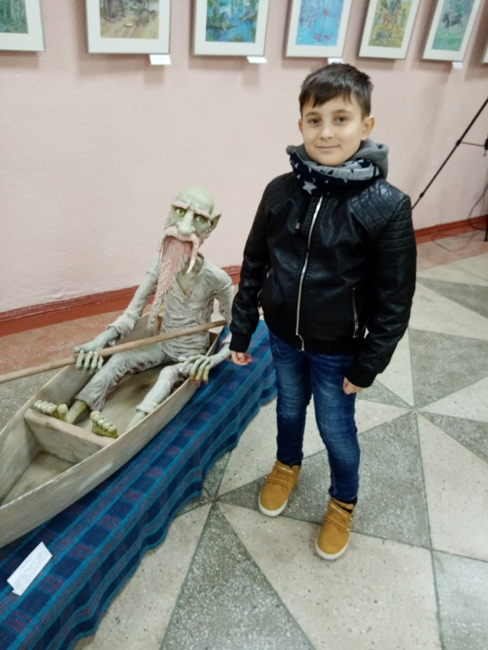 | 